Международная познавательная викторина по ОБЖ
«Марафон безопасности»

1.Прочтите и дополните слово в предложении.
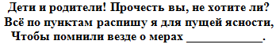
А) Защищённости
Б) Безопасности
В) Опасности
Г) Ответственности

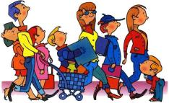
2. Что ты будешь делать, если потеряешься в большом магазине?
А) Обращусь за помощью к продавцу
Б) Буду искать родителей сам
В) Я никогда не потеряюсь
Г) Буду метаться испуганным зайчиком

3. Какую беду чуть не устроил непослушный и непоседливый мальчик Вова, играя в цирк? (Мультфильм «Как это случилось», киностудия «Союзмультфильм», выпуск 1973 года, режиссер: В. Бордзиловский).
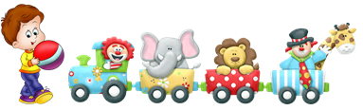
А) потоп
Б) землятресение
В) пожар
Г) взрыв

4. Отгадайте загадку и найдите отгадку.
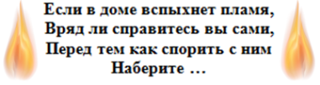
А) 04
Б) 03
В) 02
Г) 01

5. Вам загадку загадаю, вы подумайте, прочтите и ответ скорей пишите.
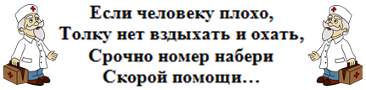
А) 04
Б) 01
В) 02
Г) 03

6. Какая сказочная героиня нарушила сразу два правила ОБЖ, о которых ей, напо-минала мама: идти по знакомой тропинке, никуда не сворачивать, не вступать в разговоры с посторонними.
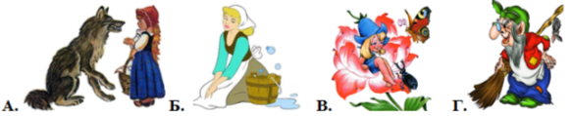
А) Красная шапочка
Б) Золушка
В) Дюймовочка
Г) Баба Яга
7. Вставьте пропущенное слово в стихотворении.
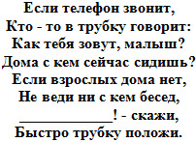
А) Здравствуйте!
Б) До свидания!
В) Спокойной ночи!
Г) Добрый день!

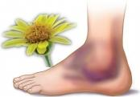
8. Если вы упали и ушибли ногу или руку, нужно:
А) Смазать кремом
Б) Приложить мёд
В) Приложить лёд
Г) Принять обезболивающий препарат

9. Если вы почувствовали запах газа, что нельзя делать?
А) Применять освежитель воздуха
Б) Открывать окна и двери
В) Вызывать газовую службу
Г) Закрывать краны на плите

10. Отгадайте загадку и выберите один из вариантов ответа.
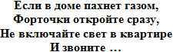
А) 01
Б) 02
В) 03
Г) 04

11. Рассмотрите рисунок и укажите, кто из учеников правильно сидит за столом?

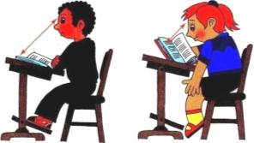

А) Оба сидят неправильно
Б) Оба сидят правильно
В) Девочка
Г) Мальчик

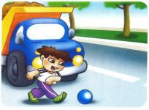
12. Где нельзя играть с друзьями?
А) На дороге, на балконе, около люков
Б) На детской площадке, во дворе
В) На спортивных площадках и стадионах
Г) В песочнице, в детском саду

13. Отгадайте загадку и найдите отгадку.
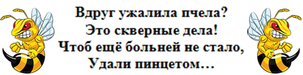
Ответ:

